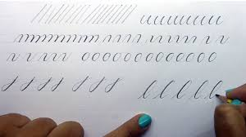

INSTRUCCIONES:

* Colocarle a su hoja nombre, fecha y grado.
* Realizar 2 planas en una página o sea la mitad de la página por cada ejercicio.
* Con lapicero azul
* Dejar una línea de por medio entre cada ejercicio